20160922
http://www.avandatube.com/video/jes%C3%9As-seg%C3%9An-los-extraterrestres-sixto-paz-y/rDeno8hf1xg.html

Video Sarita: Contacto Extraterrestre Free Download 3GP, MP4, HD ...
wapwonz.xyz/video-Sarita:-Contacto-Extraterrestre.html
hace 2 días 20160914 - Watch Online Streaming ovnis y aviones-contacto extraterrestre Videos 3GP, MP4, ... Extraterrestre Es Posible Según Éste Método Creado Por Luis José Grifol.



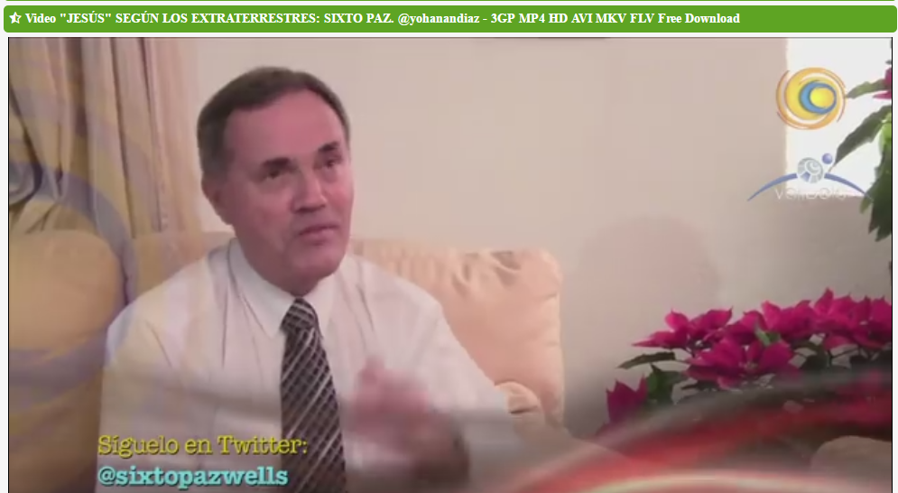
Marcos Amadio Cambres <amadiocambres@yahoo.es>
“Si los militares admitiesen la realidad del fenómeno OVNI, se les vendría abajo el negocio”http://www.lavanguardia.com/libros/20160913/41262523196/j-j-benitez-solo-para-tus-ojos.html?utm_campaign=botones_sociales&utm_source=whatsapp&utm_medium=social


. J. Benítez

“Si los militares admitiesen la realidad del fenómeno OVNI, se les vendría abajo el negocio”
- El ufólogo español más reputado internacionalmente publica su obra cumbre: ‘Solo para tus ojos’, un volumen que recoge los 300 casos más fascinantes en 44 años tras los OVNIs
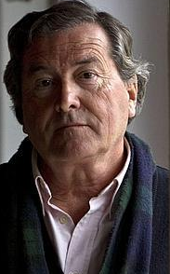

El escritor J.J. Benitez, autor de 22 libros sobre el fenómeno OVNI, es el mayor experto español en ufología. (Gonzalo Pérez)
Comparte en Facebook Comparte en Twitter Comparte en Whatsapp
Andrés Guerra
13/09/2016 00:03 | Actualizado a 13/09/2016 09:06
Juan José Benítez (Pamplona, 1946) se vio obligado a abandonar el diario en que trabajaba como periodista por la terquedad del fenómeno OVNI. No se ha arrepentido nunca, aunque al principio pasó momentos muy difíciles. De su éxito da fe millones de libros vendidos y de su reputación, que a él recurriese un importante responsable del Estado Mayor para entregarle una docena de expedientes para su desclasificación. Este año, J. J. Benítez cumple los 70 y quiere celebrar su aniversario con la publicación de Solo para tus ojos (Planeta), una selección de los 300 casos que más le han impactado.
Es casi imposible que seleccione un solo caso entre tantos como ha llegado a investigar pero si de uno solo dependiese la credibilidad del fenómeno, por ejemplo, convencerme a mí, ¿cuál escogería?
En efecto, es muy difícil porque son miles y muy interesantes. Mira, me acuerdo de uno ocurrido en Caracas, protagonizado por un reconocido médico, el doctor Sánchez Vegas. Fue en los años 60 y lo recogió la prensa local como un caso extraño, de cómo se presentó en su consulta un individuo de poco más de un metro de altura con unas características físicas muy peculiares (sin orejas, un solo pulmón, el corazón en el centro del tórax, etc.) y que vestía un traje metálico. Su procedencia era desconocida. La realidad fue aún más extraña de lo que recogió la prensa, según me contó personalmente el doctor años después: lo llamaron para atender a un herido en un barrio marginal y al acudir se encontró con un ser con graves heridas, fiebre y una infección importante en una pierna. Vestía camisa y pantalón y estaba descalzo y tenía tres dedos delante y uno en la parte posterior; en las manos tenía seis dedos, dispuestos a modo de pinzas; una cabeza desproporcionada, ojos negros muy grandes, sangre oscura… Verificó que tenía un solo pulmón dividido en dos. Lo estuvo atendiendo durante semanas en aquella humilde casa donde lo habían recogido. Comía y bebía normalmente. Cuando comenzó a hablar, le dijo en mal español que tenía que marcharse pues lo estarían buscando. Solo acertó a decirle que procedía de “lejos”. Le pidió que lo llevase a cierta aldea del centro del país, donde una familia india lo recogería; ellos sabrían qué hacer. Antes lo llevó a su consulta, donde le dio unos medicamentos y fue cuando la noticia se filtró a la prensa. El doctor prefirió inventar una historia para salir del paso. Con unos amigos llevaron a esta criatura a las coordenadas que les dio, el pueblo de San Fernando de Apure. La familia india lo recibió y lo llevaron a un claro. Un objeto en forma de disco descendió, el individuo entró en la nave y esta se elevó hasta desaparecer. Todo ello en absoluto silencio. Antes de irse, el ser le dijo al doctor que, si no moría, regresaría en 2027. Este caso me parece muy interesante porque el testigo es de primera categoría tanto porque era médico, como por el tiempo que estuvo con la criatura y por lo que llegó a ver.
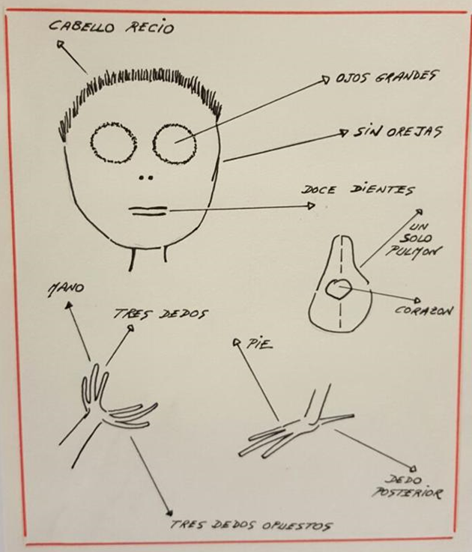
Este boceto ilustra el aspecto que tendría el ser contactado en Caracas por el Dr. Sánchez Vegas en 1967. (J. J. Benítez)

Bastaría una sola radiografía de aquel ser para demostrar al más escéptico que el fenómeno es real.
Fue lo primero que le pregunté cuando me entrevisté con él. Me contestó que no, que no se le ocurrió en ese momento, que pensó en curarlo. Su relato me pareció creíble porque había muchos más testigos: la casa donde se alojó, los vecinos del pueblecito que lo acompañaron siete horas en coche…
¿Cree que una tecnología suficientemente avanzada es capaz de resolver el hoy irresoluble problema de la distancia entre una estrella y otra?
Claro. Se trata de una tecnología que no podemos ni intuir. Salvando las distancias, es como si le dijésemos a Colón que el trayecto que él hizo en tres meses lo hacemos hoy en 8 horas y volando. Esas civilizaciones evidentemente disponen de un nivel de desarrollo tecnológico a tal escala que los argumentos de la ciencia se quedan obsoletos. ¿No pueden venir porque es físicamente imposible superar la velocidad de la luz? La ciencia del siglo XXI dice eso pero ignoramos qué dirá la del siglo XXXI, desde el uso de la teletransportación a viajar desde dimensiones desconocidas a las que no podemos acceder técnicamente.
Si no hay un solo tipo de OVNI es lógico pensar, incluso para los no informados, que tampoco hay un solo tipo de tripulante. ¿Vienen, pues, de todas partes?
En mis archivos tengo recogidos más de 2.000 tipos de seres. La morfología de los seres que se han visto no es una sino diversa. Y yo tengo una mínima parte. No hay una civilización sino miles.
Cuando los exploradores van a la selva, no preguntan quién es el jefe de los monos

J. J. Benítez
Escritor y experto en el fenómeno OVNI

Si hay incontables estrellas y miles de galaxias, ¿qué tiene la Tierra de especial para atraer a tanto visitante intergaláctico?
Me imagino que somos muy primitivos. Lo decía García Márquez, que somos el planeta más provinciano de la galaxia (risas). Somos violentos, envueltos constantemente en guerras, pero vivimos en un planeta bellísimo. Imagino que eso nos hace interesantes para visitas científicas, de exploración, aventura o incluso turísticas.
Hay una pregunta clásica pero también básica que se hace cualquier persona interesada en el fenómeno, no ya los escépticos. ¿Por qué son tan esquivos?
Supongo que debe haber algún tipo de norma universal para no interferir en planetas, digamos, inferiores desde el punto de vista del desarrollo. Cuando nosotros lo hemos hecho, por ejemplo con las colonizaciones, el resultado ha sido un desastre. Siempre acabaron mal. Apuesto a que esta gente lo sabe y lo tiene prohibido: no puedes intervenir en un mundo en que siguen guerreando.
En una ocasión leí una comparación que es ilustrativa: los científicos humanos tampoco hablan con las ratas de laboratorio. ¿Estamos en un caso similar?
Vendría a ser algo así. Cuando los humanos han ido a la selva de exploración y se han encontrado con monos, tampoco preguntan quién es el jefe de los monos. Y creo además que a estas civilizaciones les da lo mismo: estudian, investigan o vigilan, no sabemos cuál es su objetivo. Mientras, los humanos tratamos de entender qué hacen aquí, los militares de derribarlos con sus misiles y… En fin. Bueno, ya lo han conseguido.
“Existen naves estrelladas y criaturas capturadas en poder de los militares”
J. J. Benítez
Escritor y experto en el fenómeno OVNI
¿Derribarlos? ¿Hablamos del incidente de Roswell, en 1947, o de casos más recientes?
De ambos. Yo he tenido la fortuna de investigar a fondo el caso Roswell, si bien aún no he publicado nada sobre ello, y contacté con uno de los ingenieros a quienes encargaron probar o ensayar sobre aviones militares algunas de las piezas extraídas de aquella nave. De las cinco piezas solo logró hacer funcionar una. Lo que hacía era deformar el fuselaje del avión sin necesidad de cables. Esto no se ha publicado nunca. El ingeniero estaba alucinado. Conseguía mover los flaps del avión recurriendo sin sistemas hidráulicos a la pieza; solo eso ya era algo revolucionario. Un día lo veremos aplicado a la aviación comercial y diremos “Oh, qué invento han aportado los americanos”. Narices.


Este volumen recoge los 300 casos más impactantes en 44 años de investigación OVNI. (Planeta)
Entiendo que hace unas décadas, en que no había los actuales sistemas de grabación y la gente no llevaba un smartphone encima, conseguir una prueba irrefutable era muy difícil. ¿Por qué un testigo o un investigador como usted no acude hoy a televisión con una de esas pruebas? ¿No existen?
Sí existen. A decenas. Pero están en poder de los militares, empezando por vehículos estrellados y criaturas capturadas y siguiendo por pruebas de radar, fotografías, etc. Los investigadores también tenemos algunas pero aunque tú las lleves a un plató, nunca tendrá el mismo valor probatorio que si lo hiciese una autoridad. Y eso no lo van a hacer; no les interesa.
¿Por qué? ¿Qué se vendría abajo?
El negocio. Los militares, de cualquier país, se sostienen por los impuestos. Si yo soy el Ejército y le digo al contribuyente que ahí arriba hay unas civilizaciones que nos llevan cincuenta mil años de adelanto y contra las que no podemos hacer nada, el contribuyente con toda la razón me puede decir que para qué me está pagando un sueldo.
¿Para protegernos de un eventual ataque del DAESH?
Sí, eso ya lo están haciendo. Y se trata de un gran negocio para los fabricantes de armas, ¿no es así?
¿A usted lo han intentado controlar o desacreditar? Me refiero a poderes humanos, naturalmente.
Desde luego. He sufrido fases en la que se ha intoxicado a la opinión pública diciendo de mí de todo menos bonito y he tenido la sospecha de un atentado físico. Pero es lógico, soy un persona molesta que está ahí pinchando y llamando mentirosos a los militares.

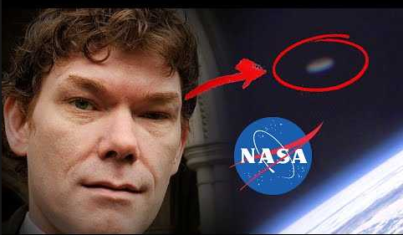
http://www.videosmisterio.com/videos/misterio/Avistamiento-ovni-en-argentina

Avistamiento OVNI en Argentina

Un avistamiento ovni en argentina, mejor ver y opinar!


Extraterrestres dentro de Internet

Esta es la teoría que mantienen unos Astrónomos sobre que los extraterrestres estén ya o quizás puedan estar dentro de nuestra red global llamada internet. Sería una especie de virus que les serviría para saber absolutamente todo sobre nosotros, aunque para ello primero deberían conocer nuestra informática. Aunque si son capaces de venir hasta aquí y meter un virus en Internet...serían capaces de todo.
Lo único cierto sobre esta alocada teoría es la de que nada es 100% improbable y de que la ficción supera siempre a la realidad. ¿Podrán los Extraterrestres hackearnos?

Luis Grifol, unas palabras del tema ufologico… | Grupo Investigación ...
https://investigacioninsolita.com/2016/.../luis-grifol-unas-palabras-del-tema-ufologico/
24 ago. 2016 - El señor Grifol… ... Best of UFO,New UFOS Sightings This Week October 2013 ! ... Claramente Grifol lo menciona bien, tenemos que ser mejores personas, ...
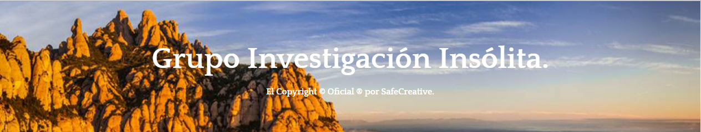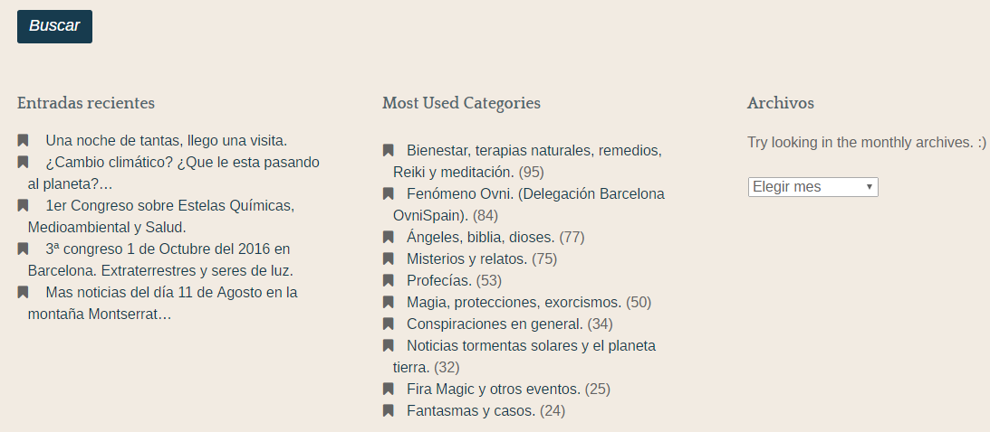

http://int.search.myway.com/search/video.jhtml?n=782aac25&p2=%5EBXM%5Exdm005%5ETTAB02%5Ees&pg=video&pn=1&ptb=0217066F-B1DF-45D3-834F-EC51AA82EBDF&qs=&searchfor=nice+ovnis+contacts+grifol&si=&ss=sub&st=tab&tpr=hst&trs=wtt&ots=1473941901130
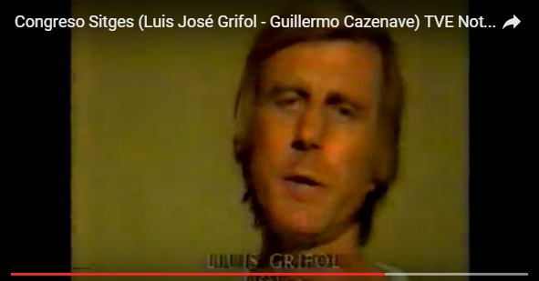

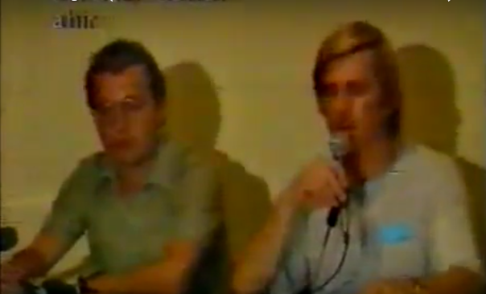

https://www.google.es/webhp?tab=ww&ei=h3RqU_zZF8efOq-QgegJ&ved=0CBQQ1S4#q=ovni+montserrat
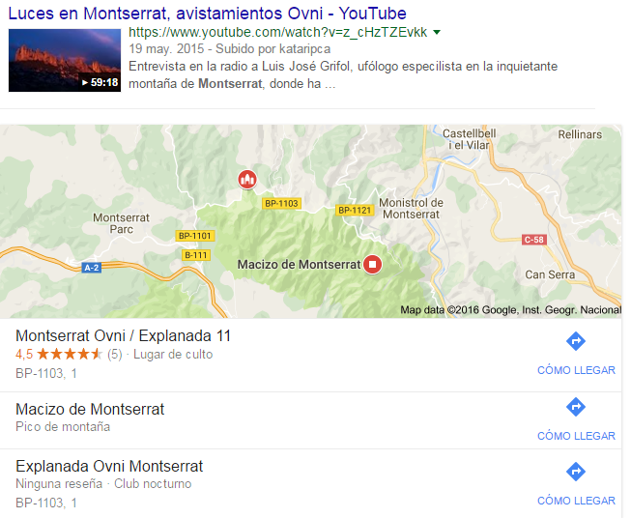
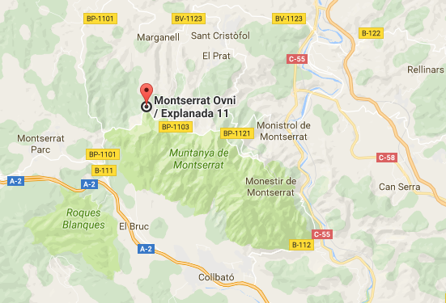

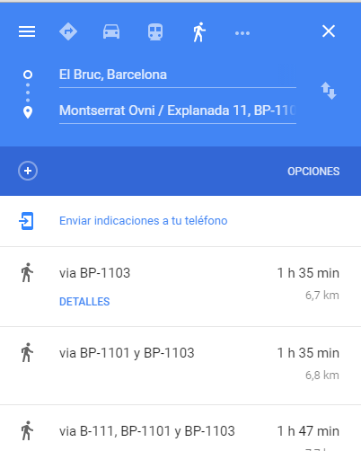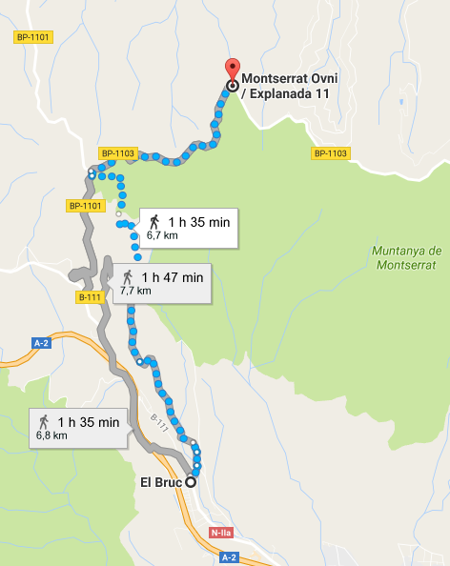

MONTSERRAT EXPLANADA
https://www.google.es/maps/uv?hl=es&pb=!1s0x12a45e50367803ad:0xf331b7d43adfa9e9!2m5!2m2!1i80!2i80!3m1!2i20!3m1!7e115!4shttps://picasaweb.google.com/lh/sredir?uname%3D108247284987369512868%26id%3D6295214929466554562%26target%3DPHOTO!5s+-+Buscar+con+Google&imagekey=!1e3!2s-BLQ95BJamMw/V10Yn_eW-MI/AAAAAAAAEyA/BNW26_TePHcNy0gjApjOuu4qGX5dkcfgQCLIB
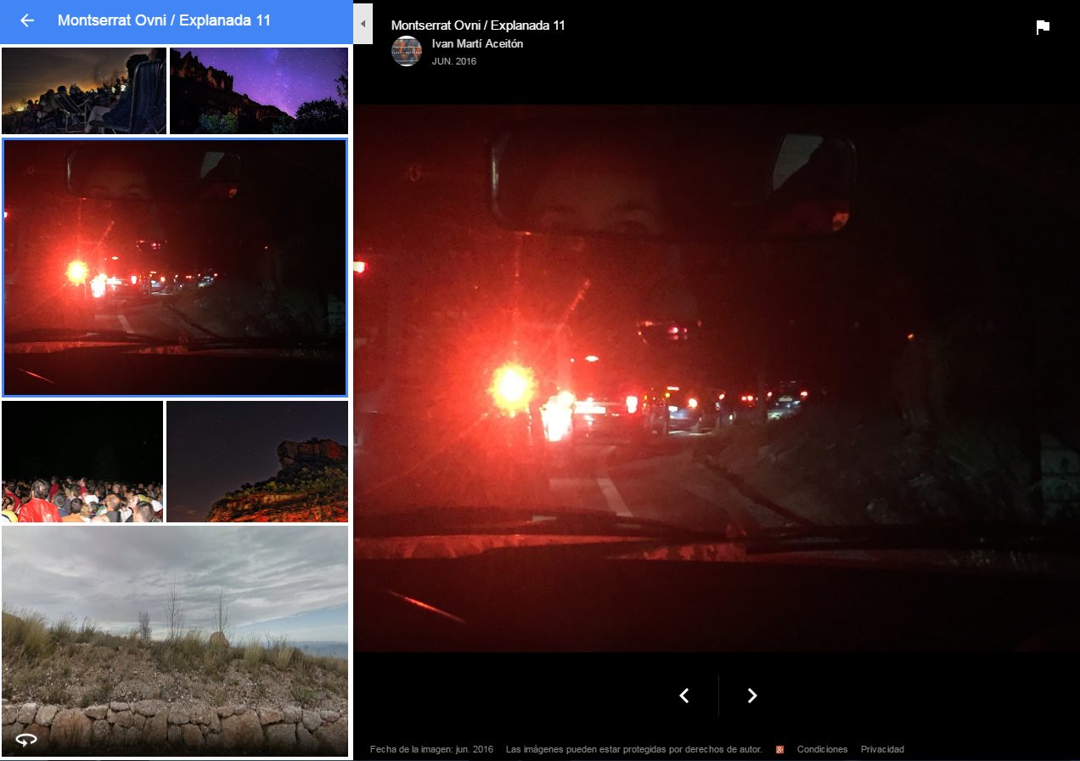
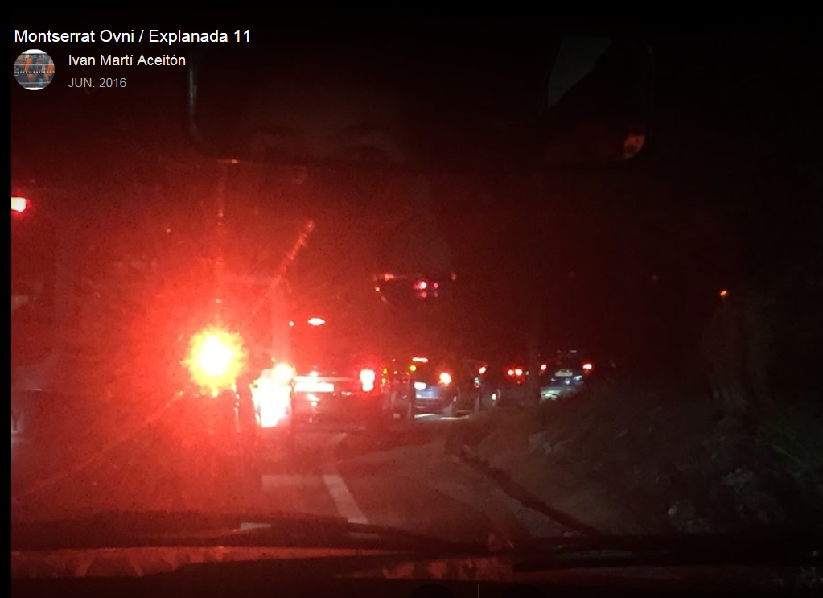
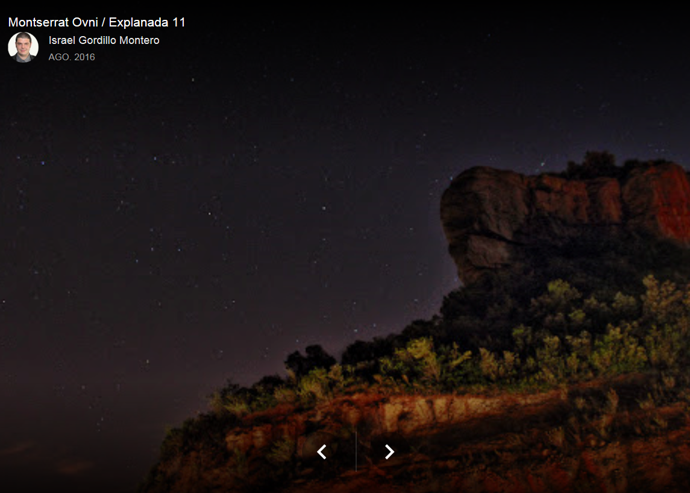
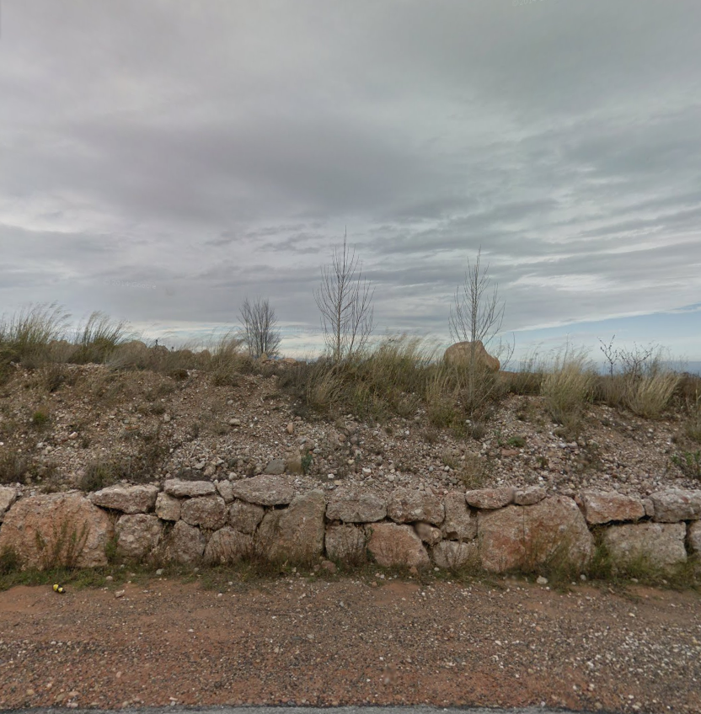
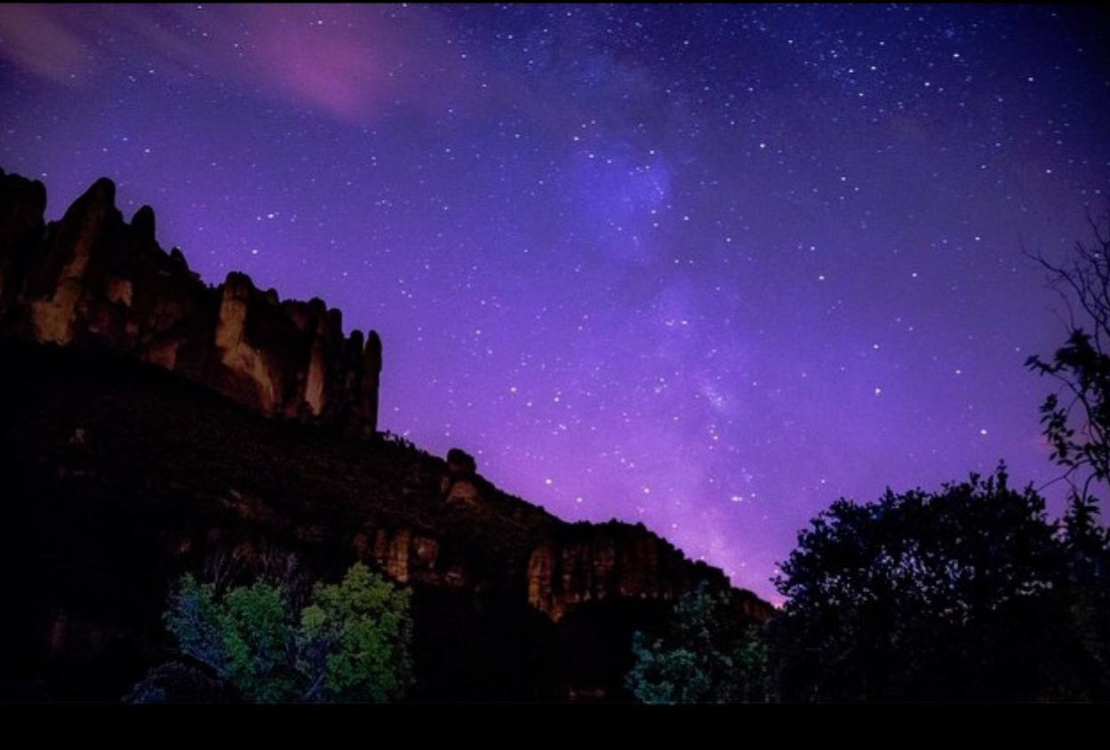

Montserrat, Cataluña | Galería de fotos 3 de 29 | Traveler
www.traveler.es/viajes/rankings/galerias/alerta-ovni-ufo-los-mejores...avistamiento/.../..
Montserrat ni es solo una montaña ni es solo un monasterio benedictino. ... Su primer contacto fue en 1977 (decimos 'contacto' ya que más allá de un simple avistamiento, Grifols presintió que algo iba a ocurrir antes de observar un OVNI en las cercanías de su casa) ... Alerta OVNI: los mejores lugares para un avistamiento.
http://www.traveler.es/viajes/rankings/galerias/alerta-ovni-ufo-los-mejores-lugares-para-un-avistamiento/722/image/35230


http://www.inquisitr.com/3476817/independence-day-style-flying-saucer-ufo-filmed-flying-over-remote-malaysian-village-real-or-fake-video/

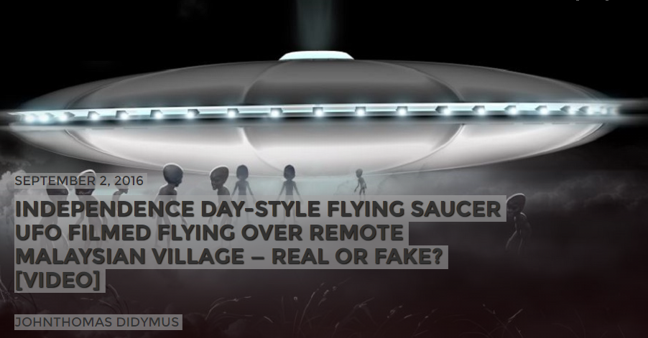

Bizarre footage that purports to show a massive flying saucer UFO hovering and gliding over a village in the Kuala Krai district of Malaysia has gone viral on Malaysian social media. Although it was claimed that the Independence Day movie-style footage was shot by shocked locals who spotted the massive black aerial object with glowing light passing over their village, skeptics dismissed it as an elaborate CGI prank.
Thousands of astounded Malaysian social media users shared the eerie footage that apparently captures the terrifying moment that an ominously black flying saucer UFO loomed menacingly over a remote rural community in the Kuala Krai district of the north east Malaysian state of Kelantan.

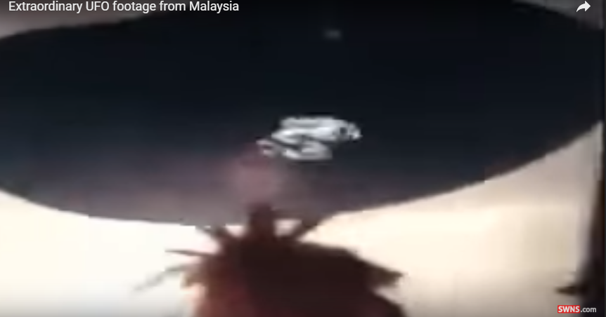
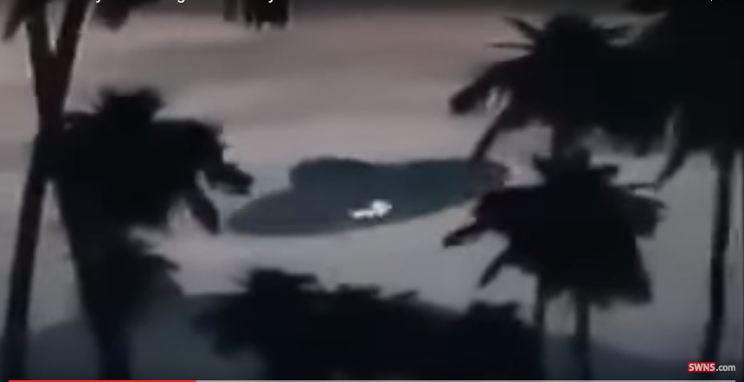

https://es-mg42.mail.yahoo.com/neo/launch?.rand=7ebs53bbcoos3#9427653792

Vem aí o VIII Fórum Mundial de Ufologia, o maior evento sobre discos voadores do Brasil
Gente
A. J. Gevaerd (Yahoo) <ajgevaerd@yahoo.com>
Para
A. J. Gevaerd (Yahoo)

Anexo: Abades de Montserrat
Relación de los abades del Monasterio de Montserrat a lo largo de la historia. Para el período 1070-1408, cuando Montserrat dependía del Monasterio de Santa María de Ripoll, indicación de los priores que gobernaban en nombre del abad de Ripoll.
- 1Priorato de Montserrat (1070-1408)
- 2Monasterio de Montserrat (1409-1493)
- 3Monasterio de Montserrat (1493-1835)
- 4Monasterio de Montserrat a partir de la reapertura de 1844
- 5Referencias

Priorato de Montserrat (1070-1408)[editar]
- Ramon (1082-1094)  - Gervasi (1088, 1101-1113/19)  - Bernat (1089, 1095/96-1098)  - Ramon (1105)  - Berenguer Bernat (1114/19-1124)  - Guillem (1131)  - Ponç (1136)  - Andreu (1139-1144)  - Bertran (1141)  - Guillem (1144-1147)  - Ponç (1151-1154) | - Pere de Sesguinyoles (1156-1166)  - Arnau (1159)  - Bertran de Maçans (1171-1202)  - Guillem Adalbert (1204-1207)  - Arnau d'Olivella (1208-1221)  - Ramon de Montlleó (1215)  - Bernat de Peramola (1217)  - Ramon (1219)  - Berenguer de Bac (1223-1236)  - Ramon (1227-1228)  - Guillem de Bellver (1236-1246) | - Bertran de Bac (1247-1272/73), abad de Ripoll 1258  - Ramon de Calonge (1269-1271)  - Pere de Bac (1273-1280)  - Bernat Salvador (1284-1299)  - Bernat Esquerre (1300-1321/22)  - Gallard de Balaguer (1322-1328)  - Ramon de Vilaragut (1334-1348)  - Jaume de Vivers (1348-1375)  - Rigalt de Vergne (1375-1384)  - Vicenç de Ribes (1384-1408)

Monasterio de Montserrat (1409-1493)[editar]
Abades en el período 1409-1493, cuando el monasterio estaba en la Congregación Claustral Tarraconense:
- Marc de Vilalba (1409-1440)
- Antoni d'Avinyó i de Moles (1440-1450)
- Antoni Pere Ferrer (1450-1471/72)
- Giuliano della Rovere (1472-1483), futuro para Julio II¹
- Joan de Peralta (1483-1493)

Monasterio de Montserrat (1493-1835)
Abades en el período 1493-1835, cuando el monasterio estaba en la Congregación de San Benito de Valladolid, hasta la desamortización de Mendizábal:
- García Jiménez de Cisneros (1499-1510)  - Pedro Muñoz (1510-1512)  - Pedro de Burgos (1512-1536)  - Miguel Pedroche (1536-1541)  - Miquel Forner, primer período (1541-1544)  - Alonso de Toro (1544-1545)  - Miquel Forner, segundo período ((1546-1553)  - Diego de Lerma (1553-1556)  - Benet de Tocco, primer período (1556-1559)  - Bartomeu Garriga, primer período (1559-1562)  - Benet de Tocco, segundo período (1562-1564), obispo de Vic, Gerona y Lérida  - Felipe de Santiago, primer período (1564-1568)  - Bartomeu Garriga, segundo período (1568-1570)  - Andrés de San Román (1570-1576)  - Felipe de Santiago, segundo período (1576-1578)  - Andrés de Intriago (1578-1584)  - Jaume Forner, presidente (1585)  - Jaume Capmany, presidente (1585-1586)  - Jaume Capmany (1586-1590)  - Plácido Salinas (1590-1592)  - Jaume Forner (1592-1595)  - Antonio de Córdoba (1595)  - Lorenzo Nieto, primer período (1596-1598)  - Joaquim Bonanat (1598-1601)  - Lorenzo Nieto, segundo período (1601-1604)  - Antoni Jutge, primer período (1604-1607)  - Juan de Valenzuela, primer período (1607-1610)  - Antoni Jutge, segundo período (1610-1613)  - Andrés Correa (1613-1614)  - Juan de Valenzuela, segundo período (1615-1617)  - Josep Costa (1617-1621) | - Alonso Gómez (1621-1625)  - Beda Pi (1625-1629)  - Pedro de Burgos (1629-1633)  - Josep Porrassa (1633-1636)  - Francesc Veils (1636-1637)  - Juan Manuel de Espinosa (1637-1641), obispo de Urgell y arzobispo de Tarragona  - Joan Marc, presidente (1641)  - Francesc Batlle, primer período (1641-1645)  - Jaume Martí i Marvà (1645-1649)  - Francesc Batlle, segundo período (1649-1653)  - Francisco Crespo (1653)  - Milán de Miranda (1653-1657)  - Jaume Saragossa (1657-1661)  - Esteban Velázquez, primer período (1661-1665)  - Plàcid Riquer (1665-1668)  - Lluís Montserrat (1668-1669)  - Esteban Velázquez, segundo período (1669-1673)  - Josep Ferran (1673-1677)  - Plácido de la Reguera (1677-1681)  - Francesc Albià (1681)  - Benet de Sala i de Caramany (1682-1684), obispo de Barcelona y cardenal  - Miquel Pujol (1684-1685)  - Juan Jiménez (1685-1689)  - Francesc de Cordelles (1689-1693)  - Juan Jiménez (1693-1697)  - Josep Ferrer (1697-1701)  - Gaspar Paredes (1701-1705)  - Fèlix Ramoneda (1705-1709)  - Pedro Cañada (1709-1713)  - Pedro Arnedo (1713) | - Manuel Marrón (1713-1717)  - José Benito (1717-1721)  - Esteban Rotalde (1721-1725)  - Benito Tizón (1725-?)  - Agustí Novell (?-?)  - Benito Tizón (1733-1734)  - Plàcid Cortada (1737-1741)  - José Romero (1741-1745)  - Carles Corts (1745-1749)  - Mauro Salcedo, primer período (1749-1753)  - Benet Argeric, primer período (1753-1757)  - Mauro Salcedo, segundo período (1757-1761)  - Benet Argeric, segundo período (1761-1764)  - Antoni Burgués, primer período (1764)  - Josep Morata (1756-1766)  - Plàcid Regidor (1766-1769)  - Antoni Burgués, segundo período (1769-1773)  - Isidoro González (1773-1777)  - Pere Viver, primer período (1777-1781)  - José Arredondo (1789-1793)  - Pere Viver, segundo período (1793-1796)  - Maur Llampuig (1796)  - Bernardo Ruiz (1797-1801)  - Bernat Sastre (1801-1805)  - Domingo Filgueira (1805-1809)  - Francesc Burgués (1810-1814)  - Simó de Guardiola (1814-1818)  - Bernardo Bretón (1818-1824)  - Josep Blanch i Graells, primer período (1824-1828)  - Benito Varoja (1828-1832)  - Josep Blanch i Graells, segundo período (1832-1851)  - Ramon Torrents, president (1852-1853)  - Ignasi Corrons, president (1853-1855)  - Miquel Muntades, president (1855-1858)

Monasterio de Montserrat a partir de la reapertura de 1844
- Miquel Muntadas i Romaní (1858-1885). En 1862, el Monasterio se une a la Congregación de Subiaco
- Josep Deàs i Villar (1885-1921)
- Antoni Maria Marcet i Poal (1921-1946)
- Aureli Maria Escarré i Jané (1946-1966)
- Gabriel Maria Brasó i Tulla, abad coadjutor (1961-1966)
- Cassià Maria Just i Riba (1966-1989)
- Sebastià Bardolet i Pujol (1989-2000)
- Josep Maria Soler i Canals (2000-...)

Referencias[editar]

  - Volver arriba↑ El Cardenal Giuliano della Rovere, abad comendatario de Montserrat

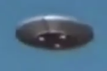
https://www.ivoox.com/cronicas-del-misterio-experiencia-extrana-montserrat-audios-mp3_rf_4084921_1.html

EL CASO LUIS JOSÉ GRIFOL, INCIDENTES OVNI EN MONTSERRAT
El ojo critico.info/no-98-el-caso-luis-jose-grifol-incidentes-ovni-en-montserrat/
15 feb. 2015 - GRIFOL Manuel Carballal y Lorenzo Fernández nos hablan de ... de personajes fascinantes y del misterio en la montaña de Montserrat.

https://www.youtube.com/watch?time_continue=41&v=HZ2QQM-r-hY
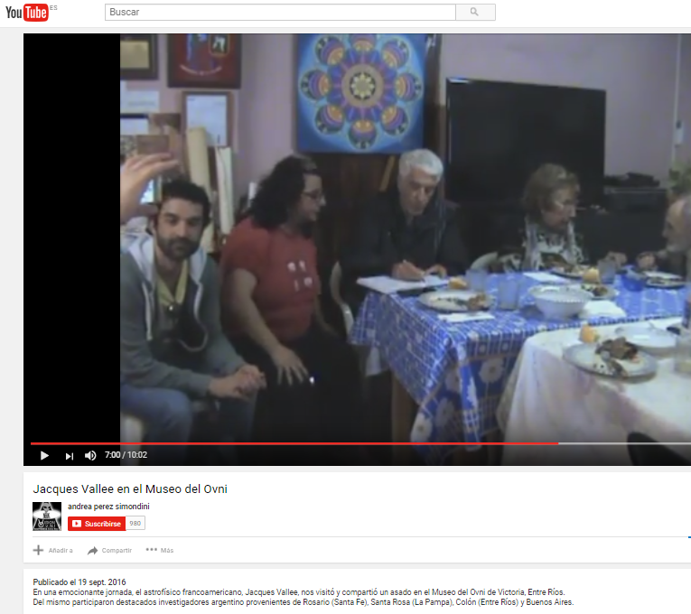
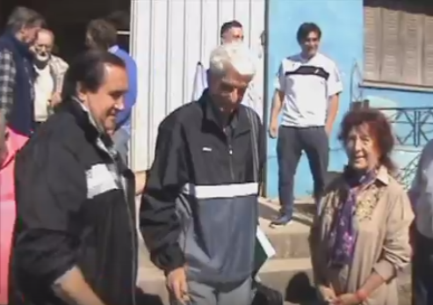
Publicado el 19 sept. 2016
En una emocionante jornada, el astrofísico francoamericano, Jacques Vallee, nos visitó y compartió un asado en el Museo del Ovni de Victoria, Entre Ríos.
Del mismo participaron destacados investigadores argentino provenientes de Rosario (Santa Fe), Santa Rosa (La Pampa), Colón (Entre Ríos) y Buenos Aires.
Interesados en varias de las piezas con las que cuenta el Museo del Ovni de Victoria, especialmente la de UBATUBA, Brasil.
Se mostró interesado en los casos de huellas en los campos, y la mutilación de ganado, especialmente en los informes de laboratorio y sus resultados.

La evidencia de que los ovnis se camuflan entre las nubes generadas artificialmente, es por las enormes implicaciones. ¿Tenemos que cuestionar la legitimidad de todas las nubes en el cielo? ¿Estamos siendo vigilados desde nubes a baja altura? La realidad es que se trata de una teoría bastante aterradora. Sin embargo, hay que recordar, que naves extraterrestres disponen de tecnología muy avanzada y los ocupantes de los ovnis puede ser que cooperen con los gobiernos de la Tierra con el único objeto de recabar información de los seres humanos.
Teniendo en cuenta todo esto, seamos sinceros: hay una fuerte evidencia de que los ovnis se ocultan entre las nubes, aparentemente generadas por ellos mismos. También podría ser cierto que los viajes dimensiones produzcan una nube de vapor o humedad, pero el objetivo principal son los ovnis que vuelan a baja altura y que parecen esconderse detrás de las nubes artificiales. Hay muchos informes que indican que los ovnis son capaces de generar nubes y nieblas como camuflaje. Y la verdad es que no es una teoría del todo descabellada. En la madre naturaleza, los camaleones se camuflan para protegerse de los depredadores. Tal vez seres extraterrestres estén haciendo lo mismo. También puede ser que los extraterrestres estén preocupados por la posibilidad de que sean atacados por los seres humanos hostiles.
En cualquier caso, la gran cantidad de avistamientos y encuentros OVNI de este tipo deja de manifiesto como seres extraterrestres están entre nosotros, muy posiblemente controlándonos desde nuestros propios cielos. Y ahora, un enorme OVNI ha aparecido entre las nubes sobre Perú.
La nave nodriza de Perú
En agosto de este año Marcos Sánchez, un operador de cámara de un canal peruano, realizó un time-lapse, una grabación de vídeo de varias horas a velocidades muy lentas e imperceptibles al ojo humano, a unas nubes sobre su ciudad en La Libertad, un departamento situado al noroeste de Perú. Pero Marcos no se esperaba encontrar en su grabación de vídeo un enorme OVNI oculto entre las nubes.
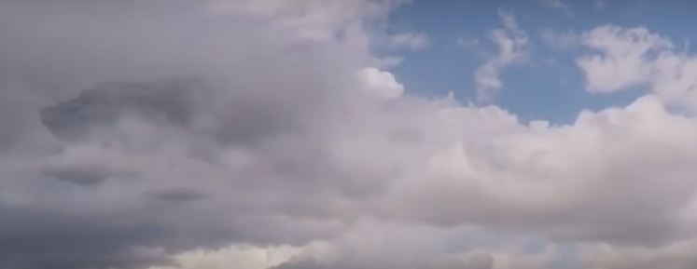
Marcos se sorprendió al ver la misteriosa forma oscura de una gran nave nodriza emergiendo de entre las nubes mientras revisaba las imágenes. El vídeo fue subido a YouTube el 12 de septiembre de 2016 por el canal “misterio canal” y ha sido publicado en los principales medios de comunicación y portales web especializados en el tema.
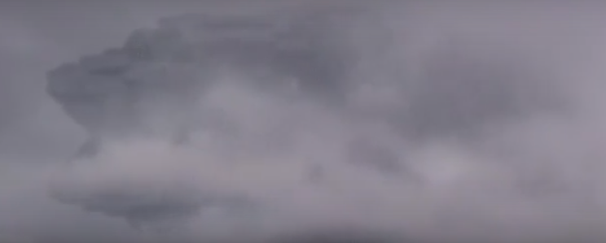
“Impactante, de ser real se confirmaría que somos vigilados por inteligencia extraterrestre o que ya existen experimentos relacionados con este tipo de tecnología en nuestro planeta”, reza la descripción del vídeo publicado por misterio canal. “Un camarógrafo dejó su equipo de video grabando el cielo para generar una toma de efecto timelapse. Al paso de un rato al recoger su equipo y realizar una previa edición descubrió lo que podría tratarse de una nave nodriza que aparece de entre las nubes. Misterioso video que viene de La libertad, Perú. Misterioso fenómeno en una zona donde recientemente habían sido grabados otros avistamientos de objetos blancos flotando en el cielo. Grabado en agosto de 2016 por Marcos.”
Muchos teóricos de la conspiración y ufólogos están de acuerdo con la teoría de que el vídeo muestra una estructura construida artificialmente, una nave nodriza de origen extraterrestre. Incluso hubo quien comparó este enorme OVNI con un “Destructor Estelar clase Imperial” de la saga de la Guerra de las Galaxias. Otros afirmaron que la enorme nave espacial parece haber sido construido con misteriosos metales exóticos sin brillo. Pero el popular ufólogo Scott C. Waring escribió en su blog UFO Sightings Daily que el vídeo es la prueba definitiva de que los ovnis se ocultan dentro de las nubes creadas artificialmente.
“Este vídeo es real, la prueba de que los ovnis se ocultan dentro de las nubes creadas por ellos mismos”, comentó Waring “Este OVNI parece que ha sido creado con el mismo material no reflectante oscuro de los edificios y que otros han encontrado en otros planetas, en la Luna de nuestro sistema solar y en las fotos de la NASA.”
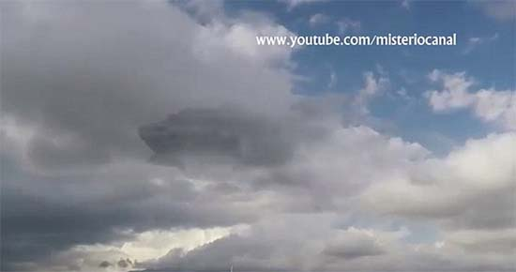
Y es que para Waring, el vídeo es una evidencia de que la vida en la Tierra está siendo observada por seres extraterrestres mucho más avanzados que nosotros. Algunos especularon que nuestro mundo podría ser un gran experimento dirigido por seres extraterrestres con la cultura científica y tecnológica avanzada. Entonces, estos seres utilizarían su tecnología avanzada para ver nuestro mundo en secreto para que los humanos no sean conscientes de que están siendo observados como conejillos de indias en un experimento de laboratorio. Pero de vez en cuando, los extraterrestres revelan su presencia por error.
¿Se trata de una enorme nave nodriza de origen extraterrestre oculta entre las nubes? ¿O puede ser un montaje?


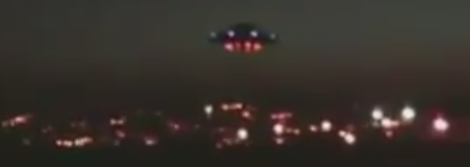
http://www.mundodesconocido.es/6-000-lenguas-diferentes-utilizan-palabras-similares-con-sonidos-similares.html

6.000 lenguas diferentes utilizan palabras similares con sonidos similares
Curiosidades, La Granja Humana, Misterios, Otras Humanidades, varios, descubierto, estudios,evolución, idioma, lengua universal, lenguaje, Palabras, similares, Universal

FacebookTwitterGoogle+Compartir
Por primera vez, se ha demostrado la existencia de una especie de “lenguaje universal” del que se han ramificado los actuales idiomas, al parecer, la lingüística moderna, no contemplaba hasta la fecha semejante idea, pero el Profesor Damián E. Blasi del instituto Max Planck de matemáticas, ciencias naturales e historia humana, hapublicado el estudio en la Academia de Ciencias de los Estados Unidos (PNAS).
Al parecer, y según parece indicar el estudio, las palabras que describen objetos o ideas importantes, son las más evidentes.
Por ejemplo, explica el Profesor Damián, “… las palabras referentes al sentido olfativo, suelen ir acompañadas de la letra N, asimismo, la definición de ciertas partes del cuerpo, suele ir acompañada de diversos sonidos lingüísticos concretos…”
Los investigadores, utilizaron los datos existentes de 6.000 lenguas distintas en las que encontraron evidentes patrones que solo pueden ser explicados con la existencia de alguna forma de “lenguaje universal”
Otro ejemplo de los muchos existentes es la palabra “rodilla”, en la que se utiliza generalmente las letras O, U, P, K y Q en la mayoría de los idiomas, asimismo, descubrieron la existencia de los llamados patrones negativos, o letras de baja frecuencia en las que encontraron unas claras pruebas de los nexos existentes entre los idiomas del planeta.

“El resultado es sorprendente, sobre todo al verlo en enormes variaciones de los idiomas a nivel mundial, debería cambiar la comprensión sobre las condiciones en la que las personas se comunican”, dijo Damián Blasi.
Al parecer, en la fonética existente para los diversos animales y sus tamaños, existen también nexos, según explico en unarueda de prensa ofrecida en la universidad alemana.
Un sorprendente estudio que parece indicar la existencia de una “lengua madre” de la que parten el resto de las lenguas y que debido al paso de los milenios y las distancias, se han ido mutando hasta la actual diversificación.
Ahora en Mundo Desconocido, hacemos la siguiente reflexión, si existió una “lengua madre”, es que en algún lejano momento de la historia el ser humano, en sus orígenes, vivió en una zona geográfica común, donde convivía, pero la pregunta es ¿Dónde está ese lugar?
Muy sorprendidos nos quedamos de ese estudio, que parece confirmar ciertas teorías intervencionistas en la evolución humana.
¿Curioso…? Creo que algo más que eso…
JL

https://www.youtube.com/watch?v=7ETMzkhBQ6w
